Velux Objektbericht – Neubau Wohnhaus Engelweiss
Wandelbares Massivholzhaus zwischen Tradition und Moderne
Hamburg, März 2023. Eine Bauaufgabe, umgesetzt mit viel Liebe zum Detail und durchdacht bis zur Möblierung: Das Massivholzhaus in einer Schweizer Dorfgemeinde greift die lokale Bautradition auf und führt sie in die Moderne. Eine unkonventionelle Vertikalbauweise mit zwei offen gestalteten Treppenhäusern, die über Velux Dachfenster belichtet werden, schafft nicht nur offene Räume mit viel Tageslicht. Sie ermöglicht zudem perspektivisch die Verwandlung vom Einfamilienhaus in zwei separate Wohneinheiten und einen altersgerechten Umbau.
Erstaunlich variabel zeigt sich dieses Wohnhaus von ansgar staudt architekten im Ortskern von Rodersdorf südwestlich von Basel. Der Massivholzbau steht in zweiter Reihe einer denkmalgeschützten Dorfzone. Das vorgefertigte Holzhaus wurde in Brettsperrholz konstruiert und gefertigt. Die Gebäudedämmung planten die Architekten ausschließlich in Holzfaserdämmung mit einer vorgehängten hinterlüfteten Holzfassade in unbehandelter Weißtanne. Auf den Massivholzdecken erfolgte die Schüttung mit einem Holzgranulat, darauf eine Trittschalldämmung in Holzfaserdämmung. Holzriemenboden, Türen und Fenster sind ebenfalls in Weißtanne ausgeführt. Alle Installationen und Verbindungen sind gefügt oder geschraubt. Die Verwendung von Beton beschränkt sich auf die Bodenplatte und die Stützmauern.

Tradition trifft Moderne
Die vertikal hinterlüftete und rhythmisch angeordnete Holzfassade sowie der Einsatz ortstypischer Ornamente stellen einen lokalen Bezug her. Das Wohnhaus lehnt sich typologisch und formal an die Ökonomiegebäude im Dorf an. Während dort eine Tenne die Scheune vom Wohntrakt trennt, bildet hier der Erschließungs- und Sanitärbereich eine Zäsur zwischen den Wohn- und Schlafräumen an den beiden Giebelenden.

Das variable Wohnhaus wurde als Einfamilienhaus entworfen mit der Besonderheit zweier Treppenhäuser, die als Lichtfugen konzipiert sind. Das durch Dachfenster einfallende Tageslicht gelangt durch die offene Treppenkonstruktion bis hinunter ins Erdgeschoss. Weiß lasierte Holzwände reflektieren das konzentrierte Tageslicht zusätzlich und unterstützen den hellen Raumeindruck. Durch die doppelte Vertikalerschließung lässt sich das Haus später in zwei Wohneinheiten aufteilen. Ebenso kann bei Bedarf ein Treppenhaus entfernt und durch einen rollstuhlgängigen Hublift ersetzt werden. Auch das zentral im Obergeschoss gelegene Bad ist teilbar. Noch überrascht es mit einer Größe und Offenheit, die von außen kaum zu erwarten wäre. Der Effekt wird durch die diagonal versetzten Velux Dachfenster und die Glastrennwände an beiden Enden verstärkt. In Kombination mit dem Seitenlicht, das durch die ornamentale Holzverschalung einfällt, erhält der Raum viel Tageslicht aus unterschiedlichen Richtungen.

Natürliche Lüftung dank Kamineffekt
Dank der Velux Dachfenster konnte auf eine mechanische Gebäudelüftung verzichtet werden. Bei geöffneten Türen und Fenstern im Erdgeschoss kommt der Kamineffekt zum Tragen. Verbrauchte, warme Luft steigt nach oben und zieht über die Dachfenster ab, während unten frische Luft nachströmt. So werden die Räume auch an Sommerabenden auf angenehme Weise gekühlt. Zusätzlich kann über eine intensive Querlüftung von Nord und Süd effektiv gelüftet werden. Das Gebäude wird zudem komplett autark von einer Solarkollektoranlage mit einem gekoppelten Stückholzofen über einen zentralen Warmwasserspeicher beheizt und mit Warmwasser versorgt.

Das wandelbare und moderne Konzept des Wohnhauses Engelweiss überzeugte auch die Jury des Velux Architektenwettbewerbs 2022, die das Projekt mit einer Nominierung würdigte.

Bautafel
Projekt | Wohnhaus Engelweiss
Baumaßnahme: | Neubau vorgefertigtes Holzhaus mit vorgehängter Holzfassade
Adresse | Rodersdorf, Schweiz
Architekt | ansgar staudt architekten, Basel  Ansgar Staudt  https://ansgarstaudt.ch/
Ausführung | 2018 – 2019
Nutzfläche | 177m² (inkl. Werkstatt, Technikraum, Empore, Bilderlager und Loggia)
Handwerksbetriebe
vorgefertigter Holzbau | Kaspar Greber Holz- und Wohnbau GmbH  Bezau (AUT)  https://www.kaspargreber.at/
Innenausbau inkl. Türen | Tischlerei Herbert Feuerstein  Bizau (AUT)  https://www.feuerstein-tischlerei.at/
Einbaumöbel | Innenausbaumann GmbH  Schreinerei & Möbelbau  Münchenstein (SUI)  https://www.innenausbaumann.ch/
Weißtannen-riemenboden | Christian Greussing, Bezau (AUT)

Bildunterschriften
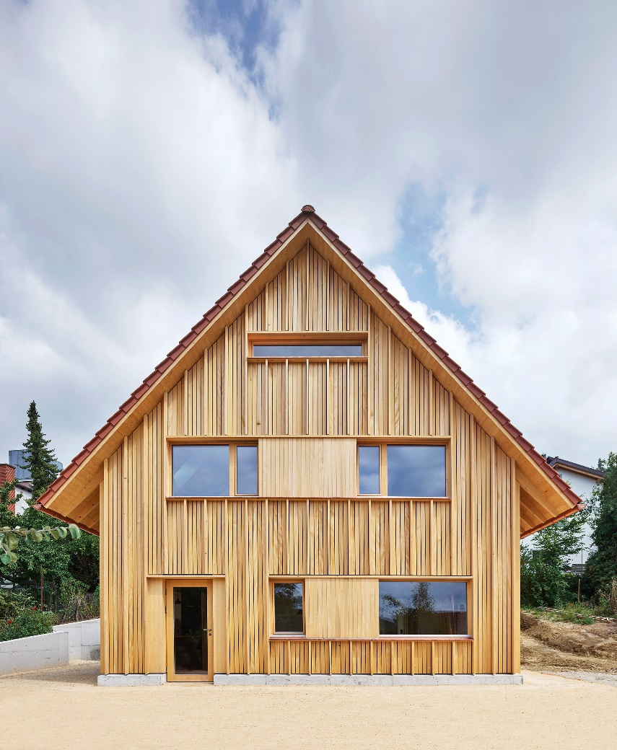
[Foto: velux_engelweiss_5158]
Fast alles an dem Neubau besteht aus Holz. Es wurde in Brettsperrholz konstruiert und gefertigt. Die Gebäudedämmung erfolgte ausschließlich in Holzfaserdämmung mit einer vorgehängten Holzfassade in unbehandelter Weißtanne. Holzriemenboden, Türen und Fenster sind ebenfalls in Weißtanne ausgeführt.
Bild: Velux / ansgar staudt architekten / Mark Niedermann

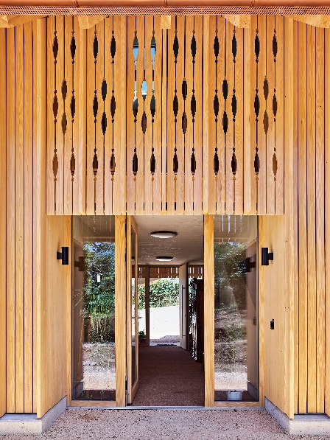
[Foto: velux_engelweiss_5928]
Die vertikal hinterlüftete Holzfassade mit rhythmischer Anordnung sowie der Einsatz ortstypischer Ornamente greifen die regionale Bautradition auf und stellen so einen Bezug zu den umgebenden Scheunen in der Dorfgemeinde her.
Bilder: Velux / ansgar staudt architekten / Mark Niedermann
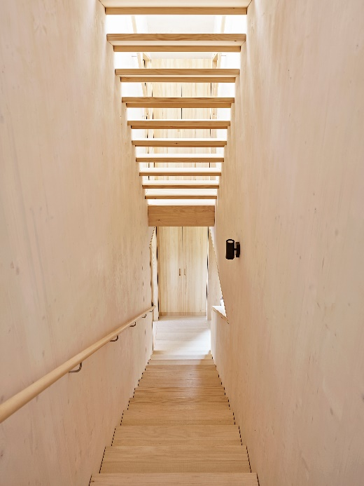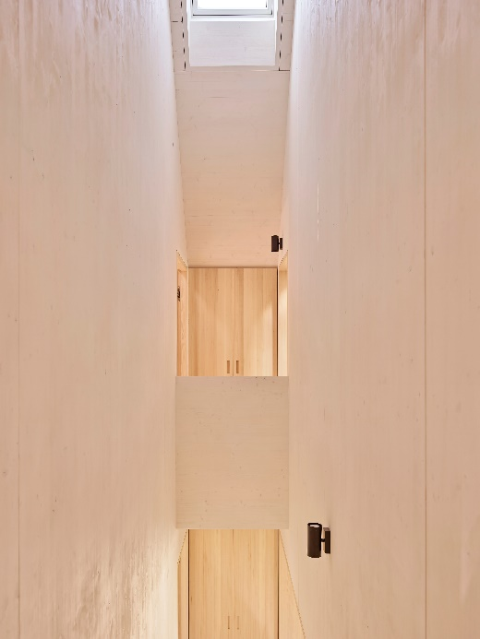
[Fotos: velux_engelweiss_5785 & velux_engelweiss_5814]
Die beiden Treppenhäuser sind als Lichtfugen konzipiert. Das durch die Velux Dachfenster einfallende Tageslicht gelangt dank der offenen Treppenkonstruktion bis hinunter ins Erdgeschoss.
Bilder: Velux / ansgar staudt architekten / Mark Niedermann

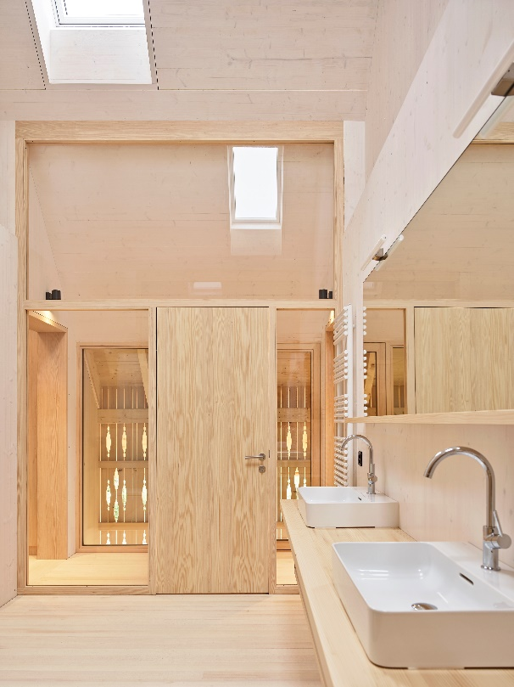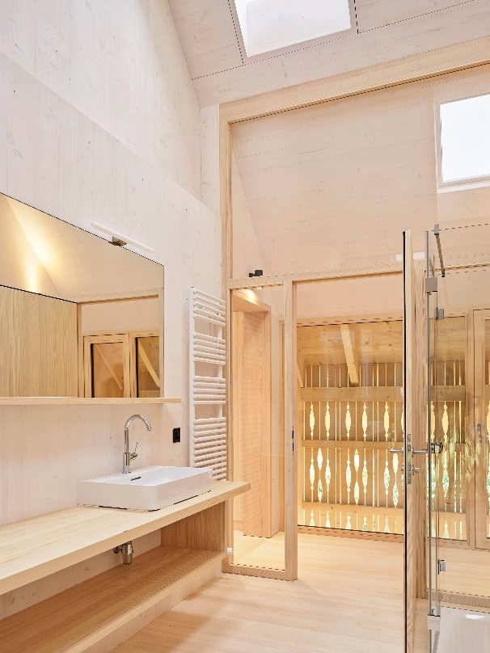
[Fotos: velux_engelweiss_5286 & velux_engelweiss_5294]
Durch einzelne aber klug positionierte Velux Dachfenster wird das Bad im Obergeschoss entscheidend aufgewertet. Das Badezimmer erhält beidseitig eine warme Grundbelichtung über die perforierte Holzlamellenfassade. Diese wird über das Zenitallicht von den beiden diagonal versetzten Dachfenster ergänzt. Das Bad ist ebenfalls so konzipiert, dass es bei einer späteren Nutzung mit zwei Wohneinheiten geteilt werden kann.
Bilder: Velux / ansgar staudt architekten / Mark Niedermann

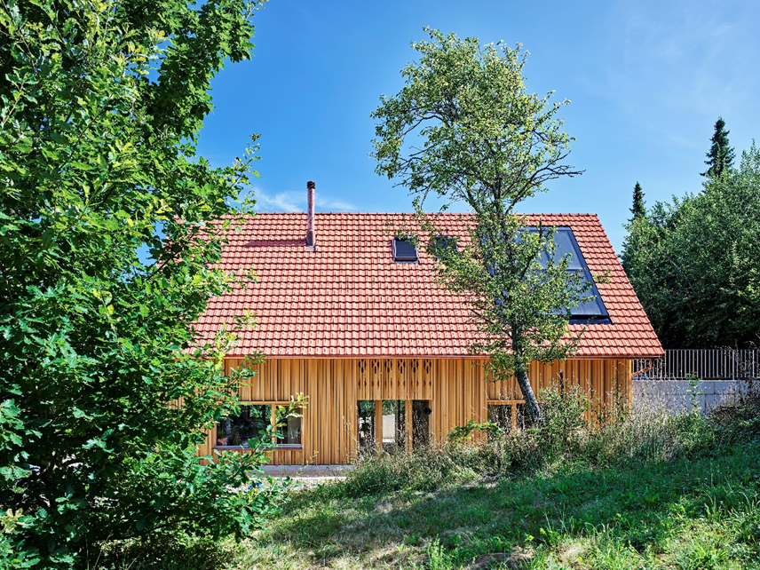
[Foto: velux_engelweiss_5842]
Dank der Velux Dachfenster konnte auch auf eine mechanische Gebäudelüftung verzichtet werden. Bei geöffneten Türen und Fenstern im Erdgeschoss wird ein sogenannter Kamineffekt erzeugt. Verbrauchte, warme Luft steigt nach oben und zieht über die Dachfenster ab, während unten frische Luft nachströmt.
Bild: Velux / ansgar staudt architekten / Mark Niedermann

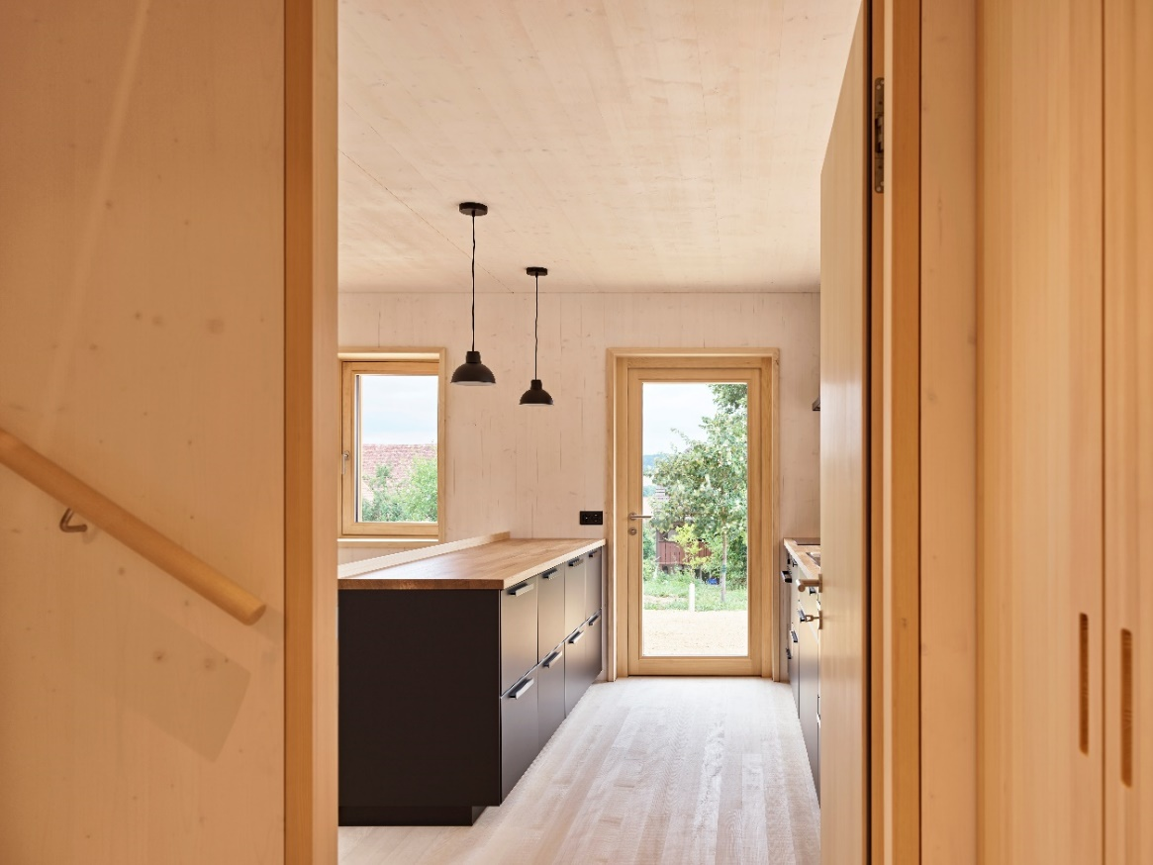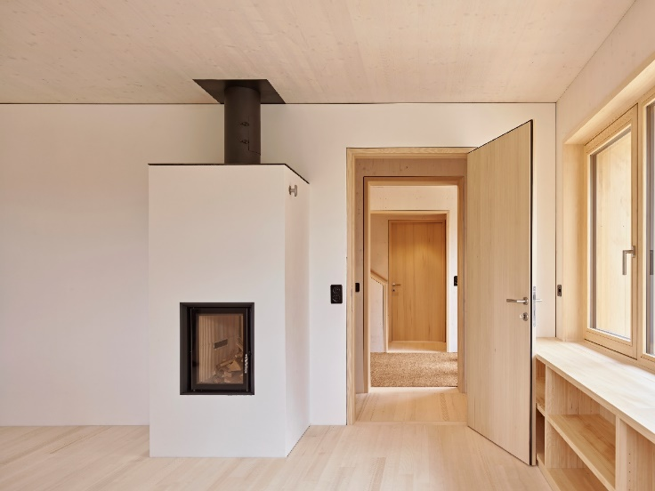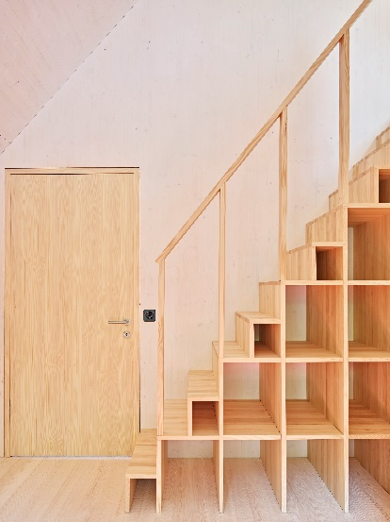
[Fotos: velux_engelweiss_5182, velux_engelweiss_5186 & velux_engelweiss_5801]
Das Massivholzhaus ist mit viel Liebe zum Detail umgesetzt und durchdacht bis zur Möblierung: Auch in der Inneneinrichtung wird durch den Einsatz von Holzmaterialien eine einheitliche und behagliche Optik geschaffen kombiniert mit funktionalen Einbauen aus Holz.
Bilder: Velux / ansgar staudt architekten / Mark Niedermann

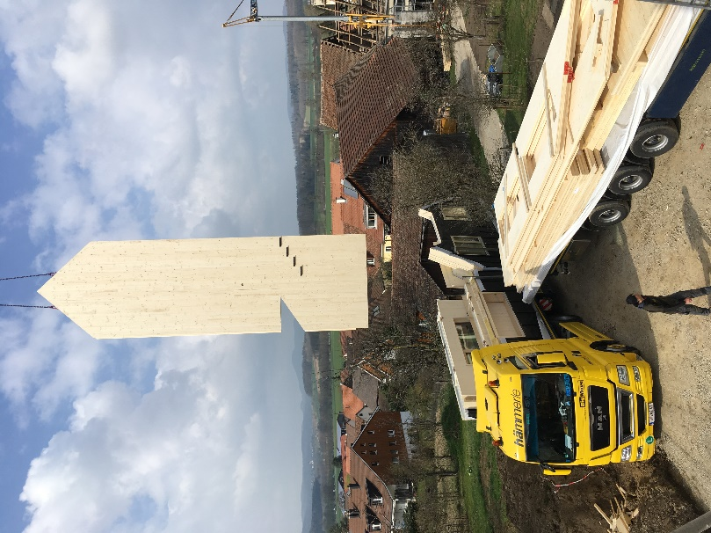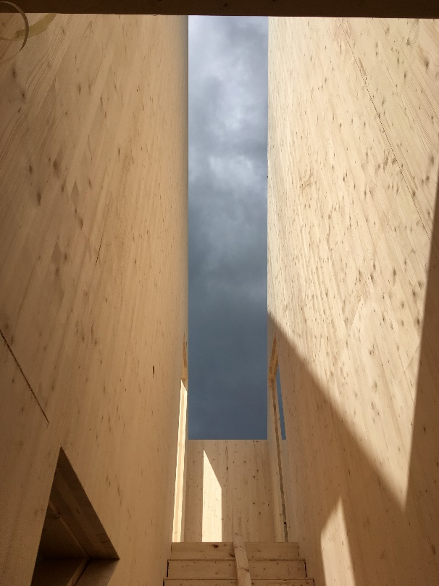
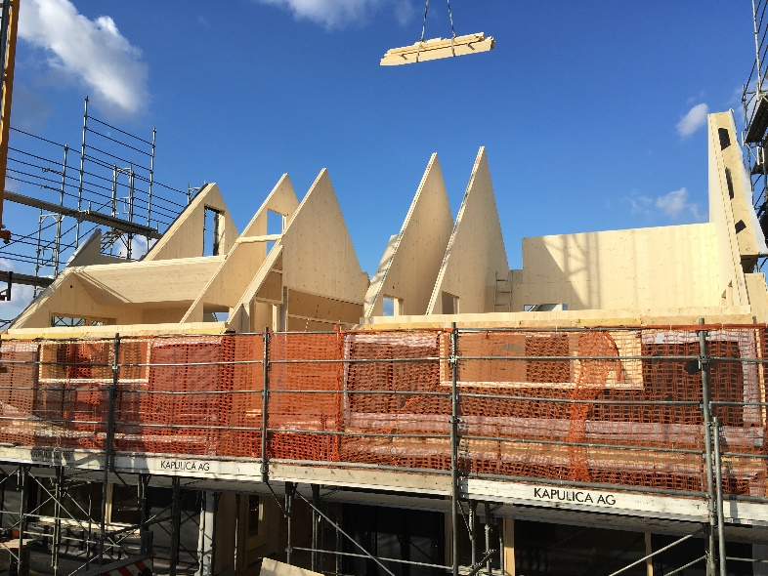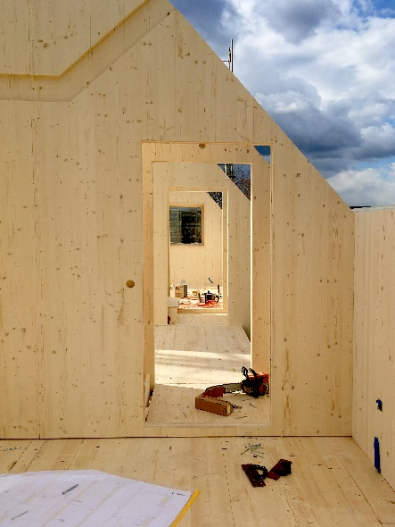
[Fotos: velux_engelweiss_Aufbau_002, _009, _005 & _007]
Fast alles an dem Neubau besteht aus Holz. Es wurde in Brettsperrholz konstruiert und vorgefertigt.
Bild: ansgar staudt architekten

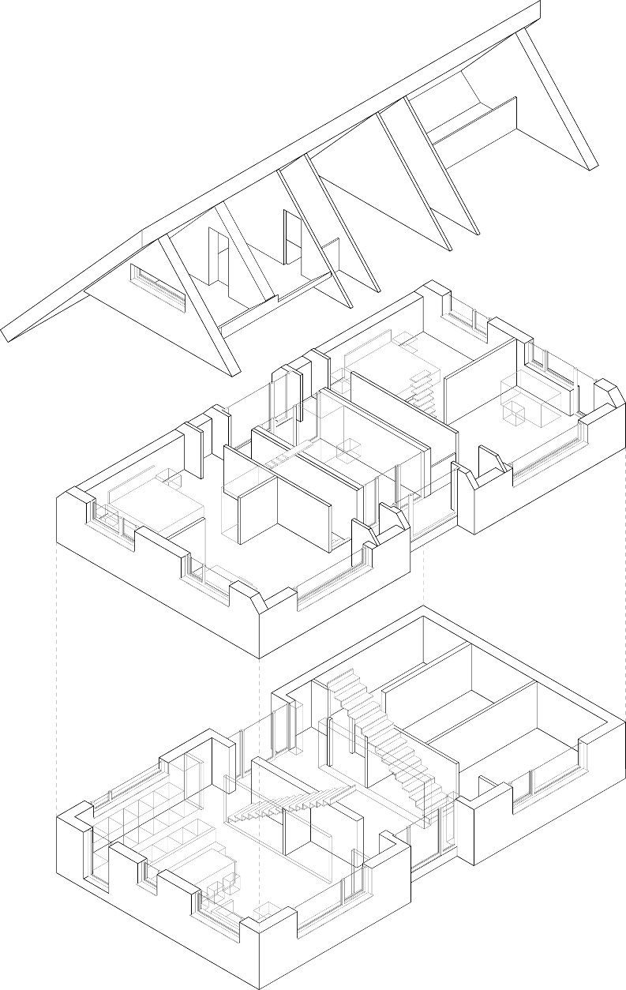
[Foto: velux_engelweiss_Plan_Axonometrie]
Durch die doppelte Vertikalerschließung lässt sich das Haus später in zwei Wohneinheiten aufteilen. Ebenso kann bei Bedarf ein Treppenhaus entfernt und durch einen rollstuhlgängigen Hublift ersetzt werden. Auch das im Obergeschoss zentral gelegene Bad ist teilbar.
Grafik: ansgar staudt architekten

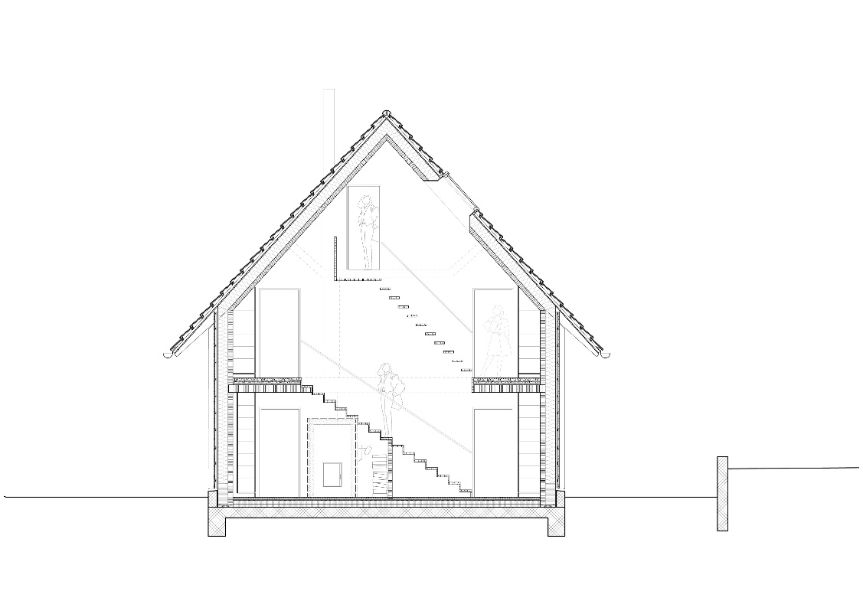
[Foto: velux_engelweiss_Querschnitt Treppe]
Grafik: ansgar staudt architekten

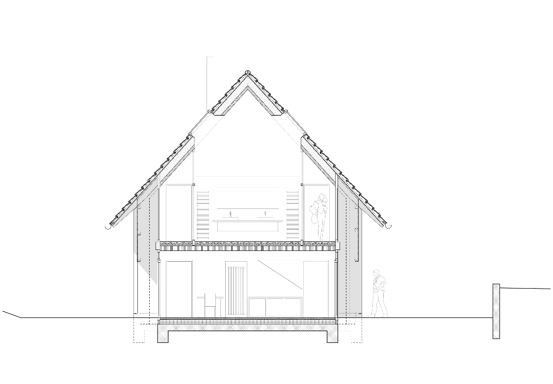
[Foto: velux_engelweiss_Querschnitt Bad]
Grafik: ansgar staudt architekten
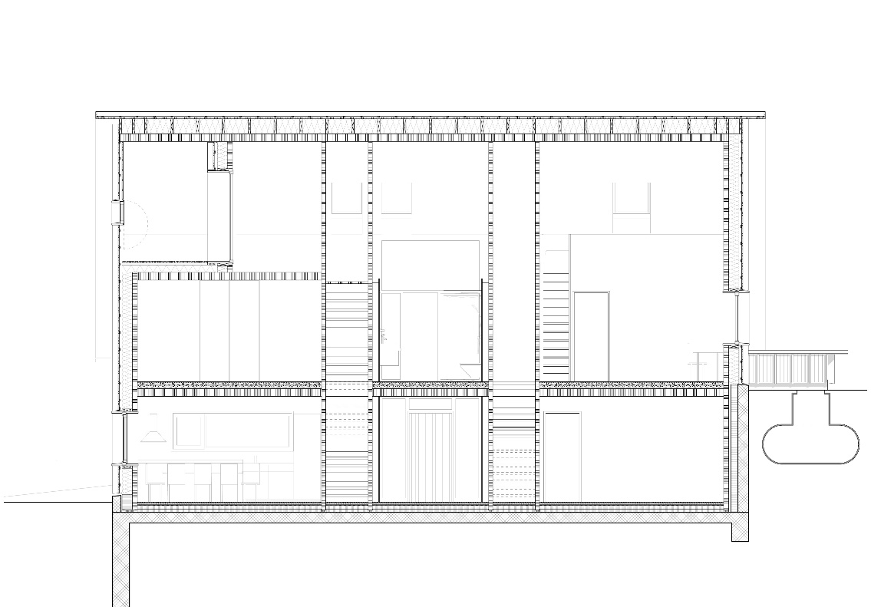
[Foto: velux_engelweiss_Plan_Längsschnitt]
Grafik: ansgar staudt architekten

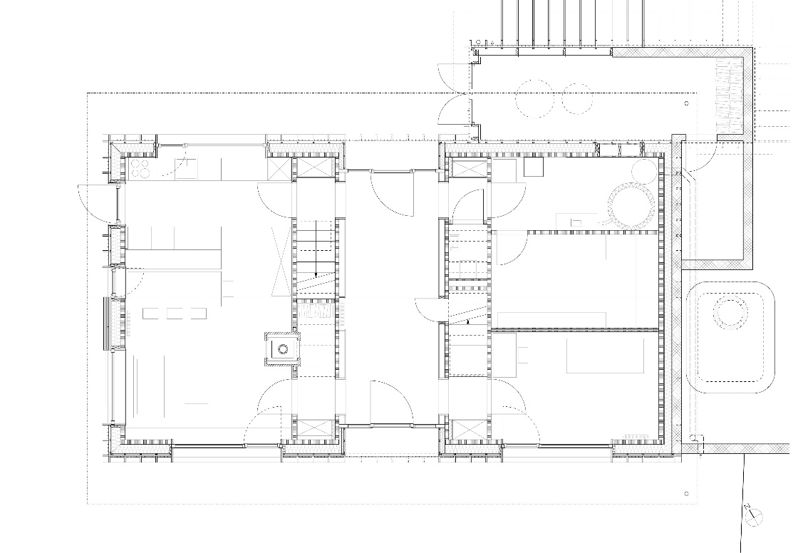
[Foto: velux_engelweiss_Plan_Grundriss EG]
Grafik: ansgar staudt architekten
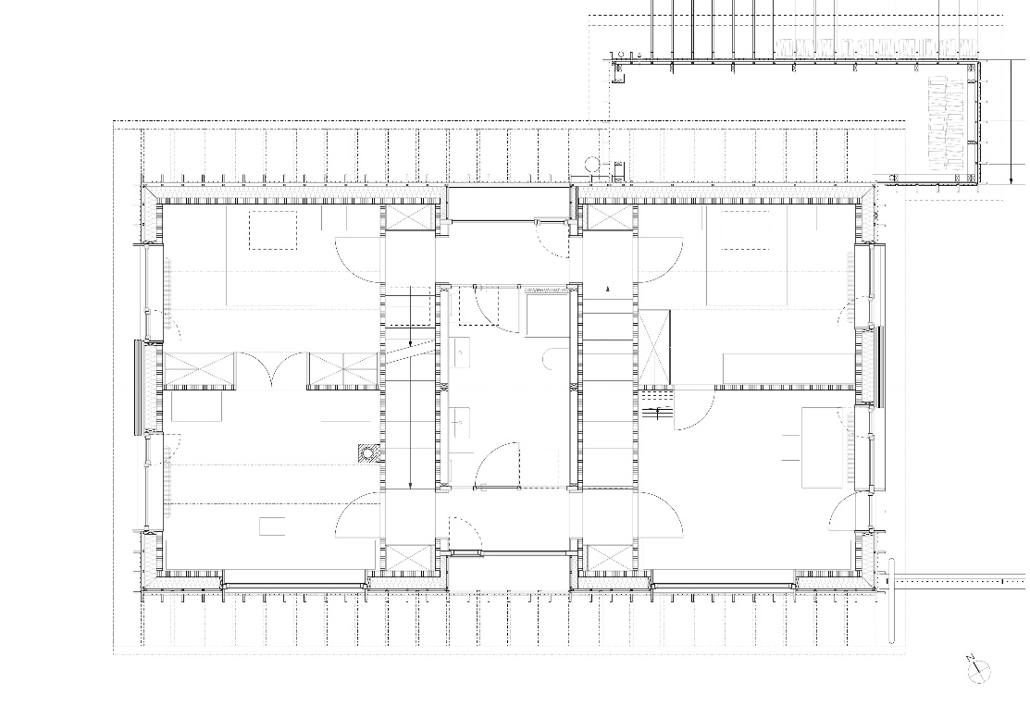
[Foto: velux_engelweiss_Plan_Grundriss OG]
Grafik: ansgar staudt architekten

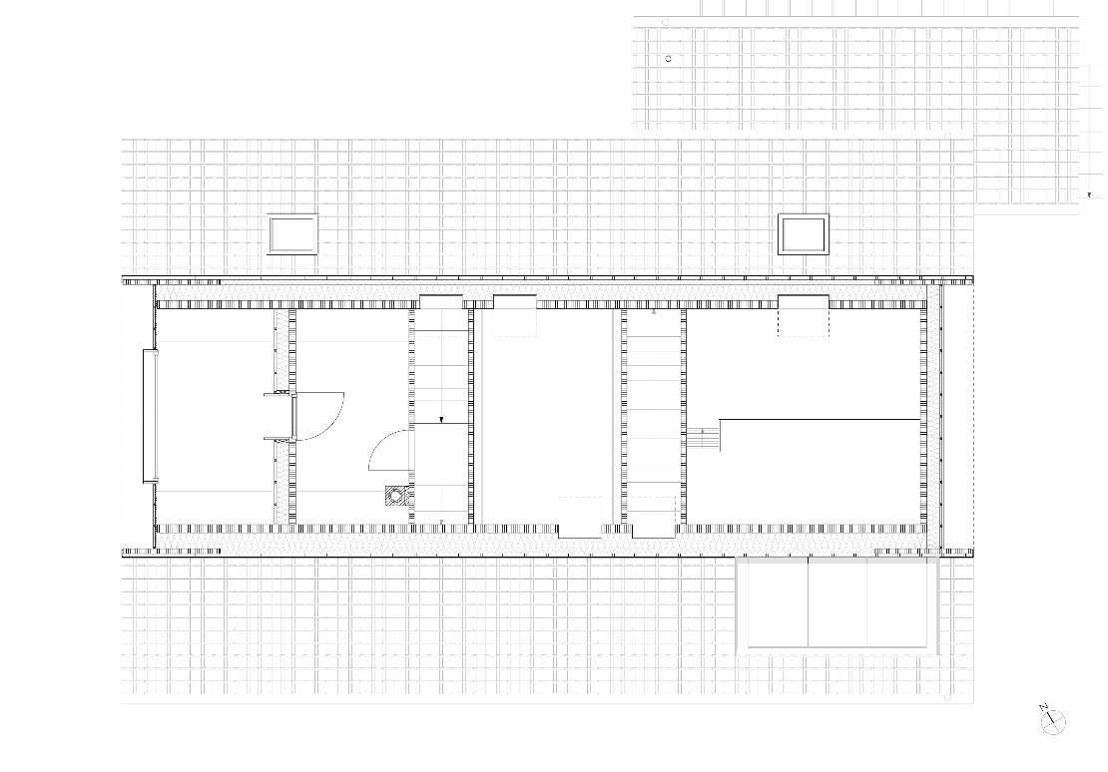
[Foto: velux_engelweiss_Plan_Grundriss DG]
Grafik: ansgar staudt architekten

Über die Velux Deutschland GmbH
Die Velux Deutschland GmbH mit Sitz in Hamburg ist ein Unternehmen der internationalen Velux Gruppe. Der weltweit größte Hersteller von Dachfenstern ist mit ca. 11.500 Mitarbeitern in rund 40 Ländern vertreten. In Deutschland beschäftigt die Velux Gruppe in Produktion und Vertrieb über 1.600 Mitarbeiter. Neben Dachfenstern und anspruchsvollen Dachfensterlösungen für geneigte und flache Dächer umfasst die Produktpalette unter anderem Sonnenschutzprodukte, Rollläden und Zubehörprodukte für den Fenstereinbau. Smart-Home-Lösungen und automatisierte Systeme tragen zu einem gesunden Raumklima bei und steigern den Wohnkomfort. Mit Velux Commercial bietet ein eigener Unternehmensbereich Tageslicht-Lösungen speziell für gewerbliche, öffentliche und industrielle Gebäude. Im Rahmen ihrer Nachhaltigkeitsstrategie hat sich die Velux Gruppe verpflichtet, zukünftige CO₂-Emissionen im Einklang mit dem 1,5°C-Ziel des Pariser Klimaschutz-Abkommens deutlich zu reduzieren und bis 2041 „lebenslang klimaneutral“ zu werden. Dies realisiert sie gemeinsam mit dem WWF durch Waldprojekte, die alle seit Gründung im Jahr 1941 verursachten CO₂-Emissionen binden werden.
Weitere Informationen unter www.velux.de.
Pressetexte sowie druckfähiges Bildmaterial u.v.m. stehen im Velux Presseforum unter www.velux.de/presse zum Download bereit.
Kontakt Presse:
Velux Deutschland GmbH  Leitung Public Relations  Maik Seete  Gazellenkamp 168  22527 Hamburg  Tel.: +49 (040) 5 47 07-4 66  Mail: maik.seete@velux.com | FAKTOR 3 AG  Velux Presseagentur  Oliver Williges  Kattunbleiche 35  22041 Hamburg  Tel.: +49 (040) 67 94 46-109  Mail: velux@faktor3.de

